Вильва, тебе должны
Опубликовано 14.02. 2012
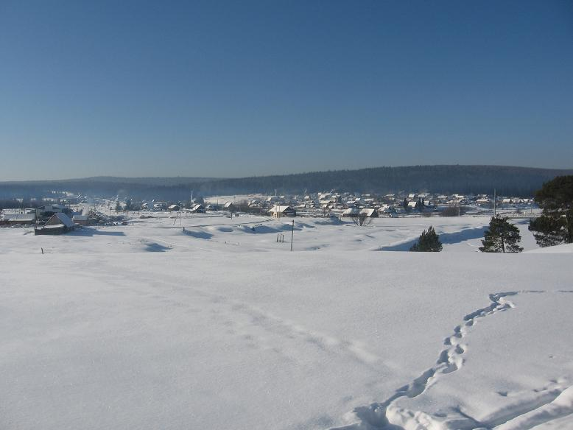
В прошедшие выходные мы побывали на Вильве ― есть такой посёлок в нашем районе примерно в 40 километрах от Горнозаводска. Творческие коллективы детей и взрослых Пашийского дома культуры при нашей поддержке привезли жителям Вильвы свою концертную программу. Концерт, естественно, всем понравился. Почему «естественно»? Потому что последний какой-либо концерт проходил на Вильве еще при царе Горохе. Так что нам бы хотелось не о выступлениях артистов поговорить, а кое о чем другом.
Как указано на сайте (!) вильвенской школы (http://schooivilv.ucoz.ru/) посёлок Вильва был построен военнопленными немцами в 1911 году. Не ясно, впрочем, откуда в 1911 году в России военнопленные немцы, если Первая мировая война (с немцами) началась только три года спустя. Сегодня история рождения Вильвы уже никого особо не интересует, хотя, как видите, с прошлого года посёлок начал отсчитывать вторую сотню лет своего существования.
Наиболее насыщенные годы жизни посёлка пришлись на 50―70-е годы, когда в школе училось до 480 учеников ― это больше, чем сегодня учеников в крупнейших поселениях нашего района Пашии или Тёплой горе. Ныне же всех школьников на Вильве ― 32 человечка. Всего жителей зарегистрировано около 380 человек, а фактически проживающих примерно на сотню меньше.
Не знаем, как жилось самым первым жителям Вильвы (военнопленным); вероятно, трудновато, но сегодняшним жителям тоже не позавидуешь. Да, там есть электричество, есть телевидение и сотовая связь, правда оба эти удовольствия не дешевые, так как через космос. Вроде бы неплохо, по сравнению с военнопленными, но ведь у нас не 1911-й год.
Например, у Вильвы с районом нет обычного общественного транспортного сообщения.
Вот как жители, например, оформляют пособие по безработице, пенсию, материнский капитал и всё такое? Один раз для оформления в район можно и съездить, скажете вы. Можно. Только вот безработный должен появляться в службе занятости не один раз. И даже не один раз в месяц. Как и где вы будет получать своё пособие, пенсию и всё прочее? В Сбербанке, скажете вы. И опять не угадаете, потому что отделение Сбербанка на Вильве успешно ликвидировано эффективным менеджментом «народного» Сбербанка. Далее об обеспеченности вильвенцев социальными и прочими благами можно и не продолжать, ничего там нет: ни детского сада, ни аптеки, ни спорта, ни культуры, ни досуга, ни, ни, ни... Всё это трудно понять. Как так? ― Один раз в год стариков и детей пусть и отдаленного посёлка во всём районе некому порадовать! А почему один раз? Там дети Деда Мороза видели?
Нам ранее приходилось слышать от некоторых чиновников рассуждения о том, что посёлки вроде Вильвы неперспективны. Будто это как-то объясняет безрадостное положение дел. В действительности, такие рассуждения бессовестны и ничего не объясняют.
Неперспективны ― для кого и для чего? Там же наши люди живут. И будут жить! И вообще, посёлки «вроде Вильвы» ― это какие? У нас «вроде Вильвы» ― Средняя Усьва, Медведка, Промысла, а также все ж/д станции: Лаки, Бисер, Койва, Вижай, Европейская, Усть-Тискос, и уж конечно «даже не Вильва» ― это Нововильвенский и Усть-Тырым. Что же остается? А остается то, что смешно называть районом, и где глупо держать хоть какую-то администрацию. Странные рассуждения, согласитесь, видеть неперспективность в своей собственной работе.
Можно спросить: Зачем районной администрации посёлки «вроде Вильвы»?
А можно поставить вопрос иначе: Зачем этим посёлкам районная администрация?
Какая формулировка лично для вас кажется интереснее? Подумайте сами, в чём больше смысла ― в ликвидации посёлков или в увольнении администрации района. У нас каждый посёлок фактически автономен, мы все организуем свою жизнь за свой счет и по мере собственных талантов. Зачем нам администрация, которую мы называем районной, если эта администрация ― сама по себе, а мы, весь район ― сами по себе? Более того, посёлки ничего и ни от кого не получают, они никого и ничем не обременяют. А администрация? Вот ведь где кроются если и не резервы для помощи посёлкам (кто же отдаст), то уж точно экономия государству.
Зачем нам нужен чиновник? Затем, чтобы что-то организовывать, обеспечивать или решать, причем, так, что если, к примеру, нет денег, то они появляются, а если есть проблема, то она будет решена. Но у нас-то всё наоборот ― бюджет района почти полмиллиарда рублей, в администрации сидят чиновники, отвечающие за экономику, ЖКХ, культуру, спорт и проч. Но поселения, которые являются составляющими частями района, ничего не видят: ни денег, ни работы, ни самих чиновников.
Первое, что появилось в голове после посещения Вильвы, это рацпредложение уволить администрацию в целях экономии бюджетных средств. Но это, разумеется, от досады. Тем не менее, сложившуюся ситуацию надо менять реально и кардинально, чтобы не район – для чиновников, а чиновники – для района. И не абстрактно для района, а конкретно для людей и посёлков, в делах и мероприятиях. И у нас появились два следующих предложения.
Первое ― вильвенцам и жителям других посёлков. Мы предлагаем не ждать, когда к нам приедут чиновники, а самим устанавливать даты проведения нескольких особых дней в году: встречи жителей посёлка с чиновниками. И сообщать чиновникам администрации, в какие дни мы ждем их к себе в гости с подробным перечнем наших проблем и претензий. Кто из них сможет отказаться от такого приглашения? Вряд ли кто. Потому что трудно найти приличную причину не приехать к людям, когда тебя заранее пригласили.
Второе предложение ― чиновникам. Дорогие наши чиновники, даже когда в районном бюджете выделено мало средств на какие-то нужды, вы не забывайте, что ваша зарплата ― это тоже бюджет. Само ваше присутствие на соответствующих должностях подразумевает, что вы должны что-то делать полезное для всех жителей района из тех дел, что за вами закреплены. Ваша зарплата – это бюджет, который тоже необходимо исполнить, как свой долг перед районом (народом). И исполнять (отдавать) свой долг народу каждый из вас должен стремиться сполна. Согласитесь, производить больше, чем на тебя тратят – это правило для любого работника на любой работе. Сколько на вас потрачено – вам известно. Остается только понять, сколько за вами «числится» перед жителями Вильвы, Бисера, Средней Усьвы, Медведки и других поселений района.
P.S. Сейчас зимой на Вильву отличная дорога на все 40 километров.

